事务的隔离级别的演示

演示避免不可重复读
- 分别开启两个窗口A，B
- 设置A窗口的隔离级别：repeatable read;
SET SESSION TRANSACTION ISOLATION LEVEL repeatable read;
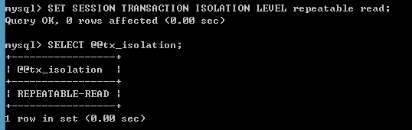
- 在A，B两个窗口中开启事务:
start transaction;
- 在B窗口完成转账
update account set money = money - 1000 where name= '小张';
update account set money = money + 1000 where name= '小凤';
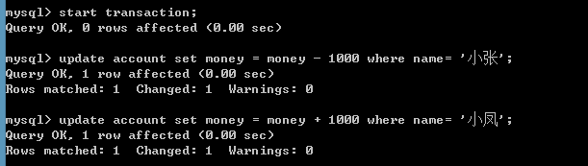
***** 未提交事务！！！
- 在A窗口中进行查询
select * from account;
***** 发现没有转账成功：说明避免脏读！！！
- 在B窗口中提交事务
commit;
- 在A窗口中再次查询：

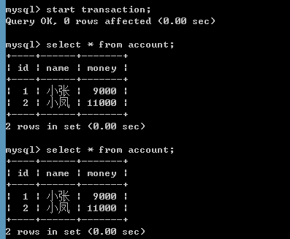
***** 发现在一个事务中的多次查询结果是一致！！！（已经避免不可重复读）。

